Анализ состояния безопасности движения на железнодорожном транспорте общего и необщего пользования (промышленные предприятия) за I квартал 2024 года
По завершению I квартала 2024 года МТУ Ространснадзора по СФО проведен анализ состояния безопасности движения на железнодорожном транспорте общего и необщего пользования (промышленные предприятия).
В указанный период на поднадзорных МТУ Ространснадзора по СФО железнодорожных путях общего пользования допущено 7 сходов железнодорожного подвижного состава, что на 22 % ниже за аналогичный период 2023 года.
На железнодорожных путях необщего пользования, допущено 14 сходов железнодорожного подвижного состава, что на 30 % ниже за аналогичный период 2023 года.
В результате анализа сходов железнодорожного подвижного состава на путях общего пользования установлено:
- 4 события (57 % от общего числа сходов) произошли по причине нарушения правил организации поездной и маневровой работы;
- 2 события (29 % от общего числа сходов) произошли по причине нарушения технологии ремонта подвижного состава;
- 1 событие (14 % от общего числа сходов) произошло по причине неудовлетворительного текущего содержания пути.

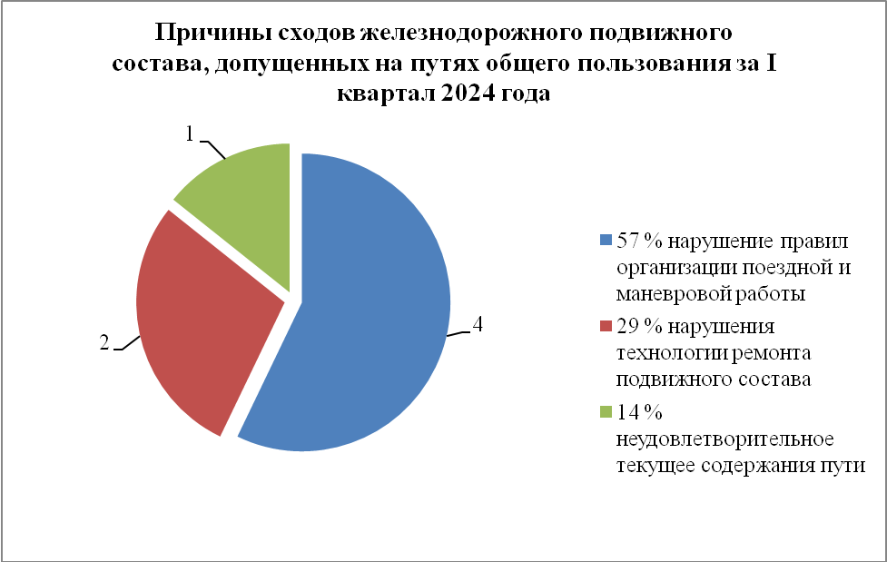
Основными причинами сходов железнодорожного подвижного состава на железнодорожных путях необщего пользования года явились:
- 7 событий по причине неудовлетворительного текущего содержания железнодорожного пути (50 % от общего числа транспортных событий);
- 6 событий по причине нарушения правил организации поездной и маневровой работы (43 % от общего числа транспортных событий);
- 1 событие по причине нарушения технологии ремонта подвижного состава (7 % от общего числа транспортных событий).

